|  |  |
| --- | --- |
| **Gerb-BMSTU_01** | **Министерство науки и высшего образования Российской Федерации**  Калужский филиал  федерального государственного бюджетного  образовательного учреждения высшего образования  ***«Московский государственный технический университет имени Н.Э. Баумана (национальный исследовательский университет)»***  ***(КФ МГТУ им. Н.Э. Баумана)*** |

**ФАКУЛЬТЕТ** ***ИУК «Информатика и управление»***

**КАФЕДРА** \_\_***ИУК4 «Программное обеспечение ЭВМ, информационные технологии»***

**ЛАБОРАТОРНАЯ РАБОТА №11**

**«Обработка прерываний»**

**ДИСЦИПЛИНА: «Машинно-зависимые языки программирования»**

|  |  |  |
| --- | --- | --- |
| Выполнил: студент гр. ИУК4-32Б | | \_\_\_\_\_\_\_\_\_\_\_\_\_\_\_\_\_ ( Карельский М.К. )  (Подпись) |
| Проверил: | | \_\_\_\_\_\_\_\_\_\_\_\_\_\_\_\_\_ ( Амеличева К.А. )  (Подпись) |
| Дата сдачи (защиты):  Результаты сдачи (защиты): | | |
|  | - Балльная оценка:  - Оценка: | |

Калуга, 2021

**Цель:** практическое овладение навыками разработки программного кода на языке Ассемблер. Изучение основных принципов разработки пользовательских обработчиков прерываний при работе МП в реальном режиме под управлением MS DOS.

**Задачи:** разработка программы, содержащей обработчик прерываний, дополняющий или заменяющий системный обработчик.

**Вариант 10**

Очистить экран. Вывести несколько строк произвольного текста (атрибут 14) в середине экрана. По нажатию клавиши '1' осуществить горизонтальный скроллинг всего экрана влево на один столбец, при нажатии клавиши '2' – скроллинг вправо на один столбец. Завершение программы осуществляется при вводе цифры 0.

**Листинг:**

.MODEL SMALL

.STACK 100h

.386

.DATA

old\_data dd 0

exit\_code db 0

line\_1 db 'It is a dark time for the Rebellion.', '$'

line\_2 db 'Although the Death Star has been', '$'

line\_3 db 'destroyed, Imperial troops have driven', '$'

line\_4 db 'the Rebel forces from their hidden base', '$'

line\_5 db 'and pursued them across the galaxy', '$'

.CODE

mSetColorMode macro

push ax

push bx

mov ah, 10h

mov al, 3

sub bl, bl

int 10h

pop bx

pop ax

endm

mClearScreen macro

push ax

push bx

push cx

push dx

mov ah, 6

sub al, al

mov bh, 14

sub cx, cx

mov dx, 184Fh

int 10h

pop dx

pop cx

pop bx

pop ax

endm

mPrintString macro string

push ax

push dx

mov ah, 09h

lea dx, string

int 21h

pop dx

pop ax

endm

mMoveCursor macro row, column

push ax

push bx

push dx

mov ah, 2

mov dh, row

mov dl, column

sub bh, bh

int 10h

pop dx

pop bx

pop ax

endm

mShiftCursor macro row, column

push ax

push bx

push cx

push dx

mov ah, 3

sub bh, bh

int 10h

add dh, row

add dl, column

mov ah, 2

int 10h

pop dx

pop cx

pop bx

pop ax

endm

mPrintText macro

push dx

mPrintString line\_1

pop dx

inc dh

mMoveCursor dh, dl

push dx

mPrintString line\_2

pop dx

inc dh

mMoveCursor dh, dl

push dx

mPrintString line\_3

pop dx

inc dh

mMoveCursor dh, dl

push dx

mPrintString line\_4

pop dx

inc dh

mMoveCursor dh, dl

push dx

mPrintString line\_5

pop dx

endm

START:

jmp PROG\_START

handle:

in al, 60h

cmp al, 0Bh

je END\_PROG

cmp al, 2

je BUTTON\_1

cmp al, 3

je BUTTON\_2

jmp finish

BUTTON\_1:

cmp dl, 0

je finish

mClearScreen

xor dh, dh

dec dl

mMoveCursor dh, dl

mPrintText

jmp finish

BUTTON\_2:

cmp dl, 41

je finish

mClearScreen

xor dh, dh

inc dl

mMoveCursor dh, dl

mPrintText

jmp finish

END\_PROG:

mov exit\_code, 1

finish:

jmp cs:old\_data

iret

PROG\_START:

mov ax, @data

mov ds, ax

xor ax, ax

mov es, ax

mSetColorMode

mClearScreen

mMoveCursor 0, 18

mov ah, 3

sub bh, bh

int 10h

mPrintText

mov ah, 35h

mov al, 9

int 21h

mov word ptr old\_data, bx

mov word ptr old\_data + 2, es

xor ax, ax

mov es, ax

push ds

push dx

mov dx, offset handle

mov ax, seg handle

mov ds, ax

mov ah, 25h

mov al, 9

int 21h

pop dx

pop ds

cycle:

mov cl, exit\_code

cmp cl, 1

jne cycle

mov dx, word ptr old\_data

mov ax, word ptr old\_data + 2

mov ds, ax

mov ah, 25h

mov al, 9

int 21h

mov ah, 4ch

int 21h

END START

**Результаты работы:**

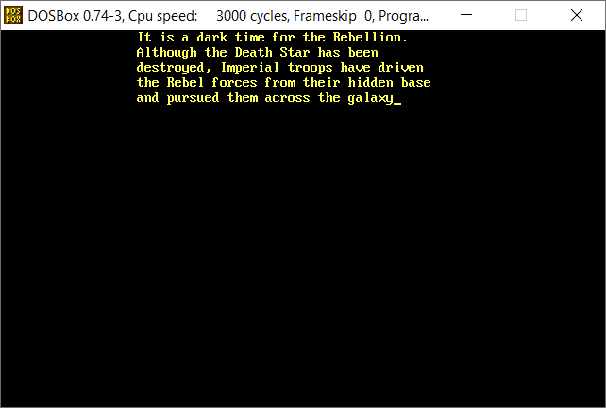

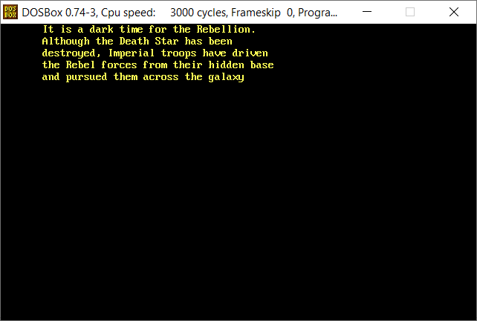 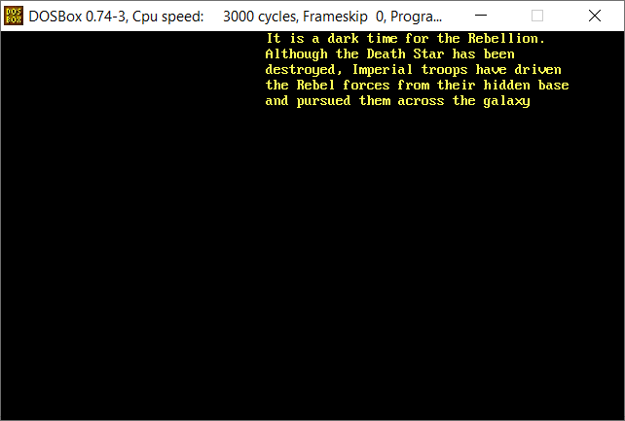

**Рисунок 1.** Результат

**Вывод:** в ходе выполнения лабораторной работы были получены навыки создания обработчиков прерываний, реализации обработки нажатий клавиш клавиатуры.